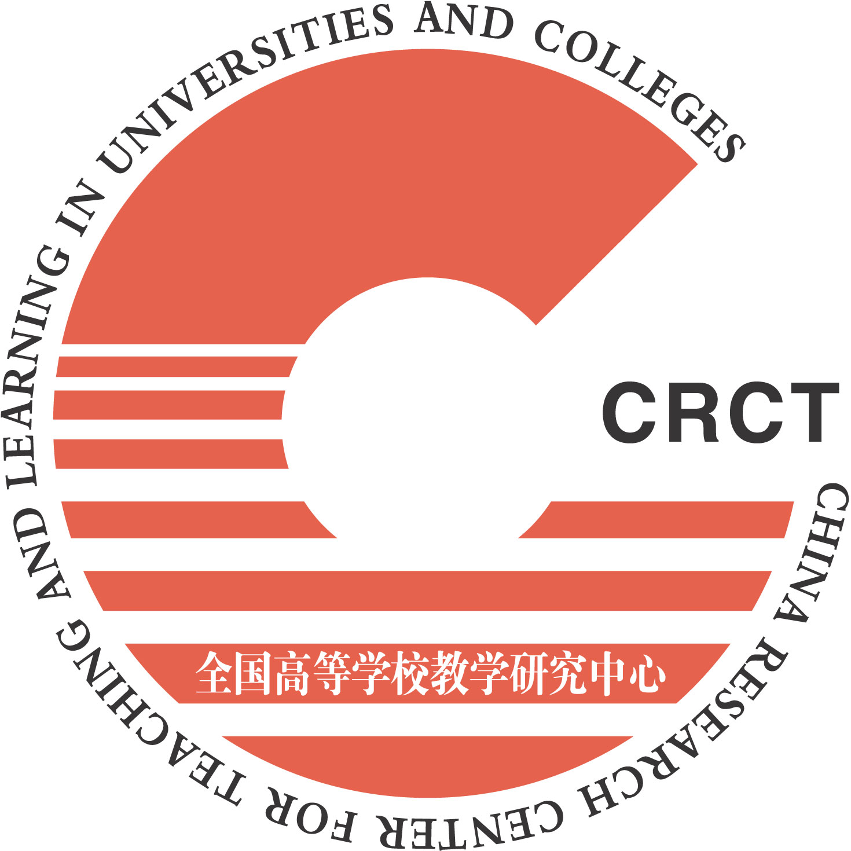

第四届中国大学教学论坛20111118-20

会 务 | 手 册

安徽大学教务处
2011年11月

一、论坛、分论坛日程与议程

(一)论坛日程概要
一、会议时间、地点
2011年11月18日（星期五）
07:00-22:30 会议报到 世纪金源大饭店一楼
15：00-17：00 第二届全国高等学校教学研究会第五次常务理事会 三楼安徽厅
2011年11月19日（星期六）
07:00-09:30 会议报到 世纪金源大饭店一楼
开幕式和全体大会 地点安徽世纪金源大饭店一楼大宴厅（一、二厅）
2011年11月20日（星期日）
第一分会场 地点安徽世纪金源大饭店一楼大宴厅一厅
第二分会场 地点安徽世纪金源大饭店一楼大宴厅二厅
第三分会场 地点安徽世纪金源大饭店一楼大宴厅三厅
二、住宿
代表分三地住宿，分别是安徽世纪金源大饭店（共356间=高标80+豪标136+高单10+豪行130，另预约有14豪行；一般可住572+14人）；
合肥新贵都城市酒店（世纪金源大饭店西南斜对面、过徽州大道马路即到）（85标间，35单间，可住205人）。（目前两处住宿最多可安排791人）
合肥新印象商旅酒店（紫云路与广西路交口）（50个标间、17单间，未确认）
三、餐饮
1．早餐6:30—8:00 持住房卡在以下餐厅用餐：
在安徽世纪金源大饭店 安徽世纪金源大饭店一楼汇景阁用餐
合肥新贵都城市酒店 酒店一楼自助餐厅
合肥新印象商旅酒店餐厅
2．午、晚餐
凭论坛餐券在安徽世纪金源大饭店如下餐厅用餐：
18日11:30—14:00 | 全体代表（自助餐） | 世纪金源大饭店一楼汇景阁
18日17:30—21:00 | 全体代表（自助餐） | 世纪金源大饭店一楼汇景阁
19日12:20—14:00 | 全体代表（自助餐） | 世纪金源大饭店一楼汇景阁  二楼金世纪中餐厅
19日18:00—20:00 | 全体代表（安徽大学宴请） | 世纪金源大饭店一楼大宴厅
20日12:20—14:00 | 全体代表（自助餐） | 世纪金源大饭店一楼汇景阁  二楼金世纪中餐厅
20日18:00—20:00 | 全体代表（自助餐） | 世纪金源大饭店一楼汇景阁
四、其他
1．会务组地点：世纪金源大饭店 502 房间（内线:9502，外线6868888转502）。
2．会议期间，所有代表一律凭会议代表证或工作证进入会场。
3．客房电话对外通话服务关闭，如需开通，请自行与各楼宇前台联系，费用自理。
4．由于会议期间的客房以房间为单位收费，会务组可能对空出床位进行调整，请各位代表予以理解和协助。
5．会议不统一组织参观，如有需要的代表请自行与旅行社联系，费用自理。
6．会议结束后，与会代表可从全国高等学校教学研究中心网站（http://www.crct.edu.cn）下载有关资料。
7．会议日程安排如有变动，请以会议期间的通知为准。

(二)论坛19日开幕式和大会报告议程
世纪金源大饭店一楼大宴会厅08：30-09：50 主持：杨祥
08：30-08：40 | 安徽省政府谢广祥副省长致辞
08：40-08：50 | 全国高等学校教学研究会副理事长 论坛组委会副主任  北京大学原常务副校长王义遒致辞
08：50-09：10 | 教育部高等教育司张大良司长致辞
09：10-09：20 | 安徽大学党委书记黄德宽教授致辞
09：20-09：50 | 大会报告Ⅰ 提高高等教育质量的思考、探索与渴望  安徽省教育厅厅长 程艺
09：50-10：10 | 代表合影（世纪金源大饭店一楼大宴厅外广场）
大会报告10：40-12：20
10：10-11:00 | 大会报告Ⅱ 提高质量是当前高等教育改革的关键  中国高等教育学会会长、教育部原副部长 周远清
11：00-11：30 | 大会报告Ⅲ 高等学校实施卓越工程师教育培养计划的探索与实践  卓越工程师教育培养计划专家工作组组长 陈启元
11：30-12：00 | 大会报告Ⅳ 本科人才培养模式改革与创新实践  安徽大学校长 程桦

大会报告（下午）14：00-17：20 主持：李和平
14：00-15：20 | 大会报告Ⅴ 高校创新人才培养  中国科学院院士、南京大学原常务副校长 陈 懿
15：20-16：00 | 大会报告Ⅵ 卓越教师人才培养体系的构建与实践  北京师范大学副校长 韩 震
16: 00-16: 40 | 大会报告Ⅶ 以实施铁路卓越工程师培养为契机 探索行业特色院校人才培养模式改革 西南交通大学常务副校长 蒋葛夫
16：40-17：20 | 大会报告Ⅷ 实施卓越工程师教育培养计划 推进工程教育改革  大连理工大学副校长 李志义

晚宴18：00
18：00-20：00 | 安徽大学致祝酒辞

(三)20日（星期日）分论坛议程
第一分会场 教育思想观念、人才培养模式与教学内容改革、课程体系建设
8：30-12：00 主持：扬州大学副校长胡效亚 一楼大宴1厅
影响人才培养质量的若干因素与对策探析
长春工业大学校长 张德江
西部地区综合性大学全面推行课程教学改革的实践与思考
广西大学副校长 韦 化
大学教育理念更新与课程体系改革
厦门大学教育研究院教授 别敦荣
科学构建课程体系，提高专业教育水平
北京工业大学教务处副处长 蒋宗礼
转型背景下地方师范院校人才培养模式的重构 淮阴师范学院副院长 纪丽莲

14：00-17：30 主持：华南师范大学副校长沈文淮 一楼大宴1厅
关于人才培养模式的反思
金陵科技学院党委书记 陈小虎
“E+”双专业一体化复合型人才培养模式研究与实践
武汉工程大学副校长 王存文
课程与教学研究：高等教育研究的新热点
南京大学教授 龚 放
实施“最适教育”，促进个性化人才培养 湖州师范学院校长 胡璋剑

第二分会场 拔尖创新人才培养与教学内容改革、课程体系建设
8：30-12：00 主持：太原理工大学副校长吕明 一楼大宴2厅
哈工大本科拔尖创新人才培养模式探索与实践
哈尔滨工业大学校长助理 徐晓飞
拔尖创新人才培养与教学内容改革、课程体系建设
上海交通大学教务处处长 江志斌
不断探索创新人才培养途径
西安交通大学副教务长 邱 捷
发挥综合优势，培养创新人才 山东大学教务处处长 王仁卿
创新模式，构筑平台，实施“基础学科拔尖学生培养试验计划”的认识与实践
吉林大学教务处副处长 金祥雷

14：00-17：30 主持：浙江理工大学副校长陈建勇 一楼大宴2厅
基础学科拔尖学生培养实验计划
武汉大学教务部部长 吴 平
关于通识核心课程建设的思考与实践
浙江大学本科生院副院长 陆国栋
用好内外各种资源，开展拔尖人才培养
中国科技大学教务处处长 蒋 一

第三分会场 各类“卓越人才培养计划”的实施与教学内容改革、课程体系建设
8：30-12：00 主持：武汉理工大学副校长张安富 一楼大宴会3厅
卓越工程师培养的思考与实践
西安理工大学副校长 刘 军
深化教学改革，培养卓越化工人才
天津大学教务处处长 张凤宝
强化实践教学，培养卓越人才
燕山大学副校长 孔令富
依托行业优势 加强校企合作 探索卓越人才培养的特色之路 ——长沙理工大学卓越人才培养的探索与实践 长沙理工大学副校长 杨伟军
基于专业培养标准实现矩阵，重构面向工程的课程体系
北京石油化工学院信息工程学院院长 戴 波

14：00-17：30 主持：安庆师范学院副院长张群 一楼大宴3厅
地方高校卓越工程师培养课程体系建设探索
合肥学院院长 蔡敬民
深化校企合作，构建应用型工程人才课程体系
北京信息科技大学副校长 许晓革
东南大学卓越人才培养模式的探索与实践 东南大学教务处处长 熊宏齐
一体化培养模式改革成就卓越工程师教育培养 汕头大学教务处处长 陆小华

